|  |  |
| --- | --- |
| 2nde | Correction fiche d'Exercices Chapitre 3 : Lentilles et modèle réduit de l'oeil |
| Physique |

**Exercice n°1 :**

Légendez le schéma suivant en utilisant les mots suivants : foyer image, centre optique, axe optique, foyer objet F, foyer image F', lentille convergente L, distance focale

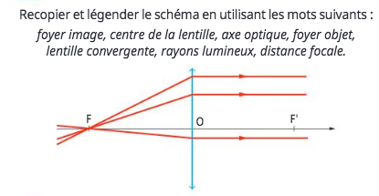

*lentille convergente*

*F : foyer objet*

*F': foyer image  
O : centre optique*

*axe optique*

*f ' : distance focale*

**Exercice n°2 :**

**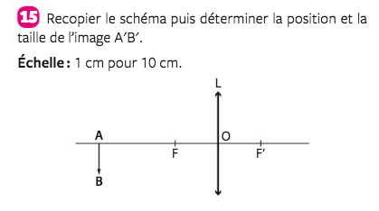**Recopier le schéma puis déterminer la position et la taille de l'image A'B'.   
**Echelle** : 1cm pour 10 cm

**Méthode** :

* En traçant les 3 rayons caractéristiques issus du point B, on détermine la position de l'image B' de ce point (intersection des trois rayons émergeants de la lentille).
* On place le point A' sur l'axe optique de telle sorte à ce que la flèche A'B' soit perpendiculaire à l'axe optique.

B'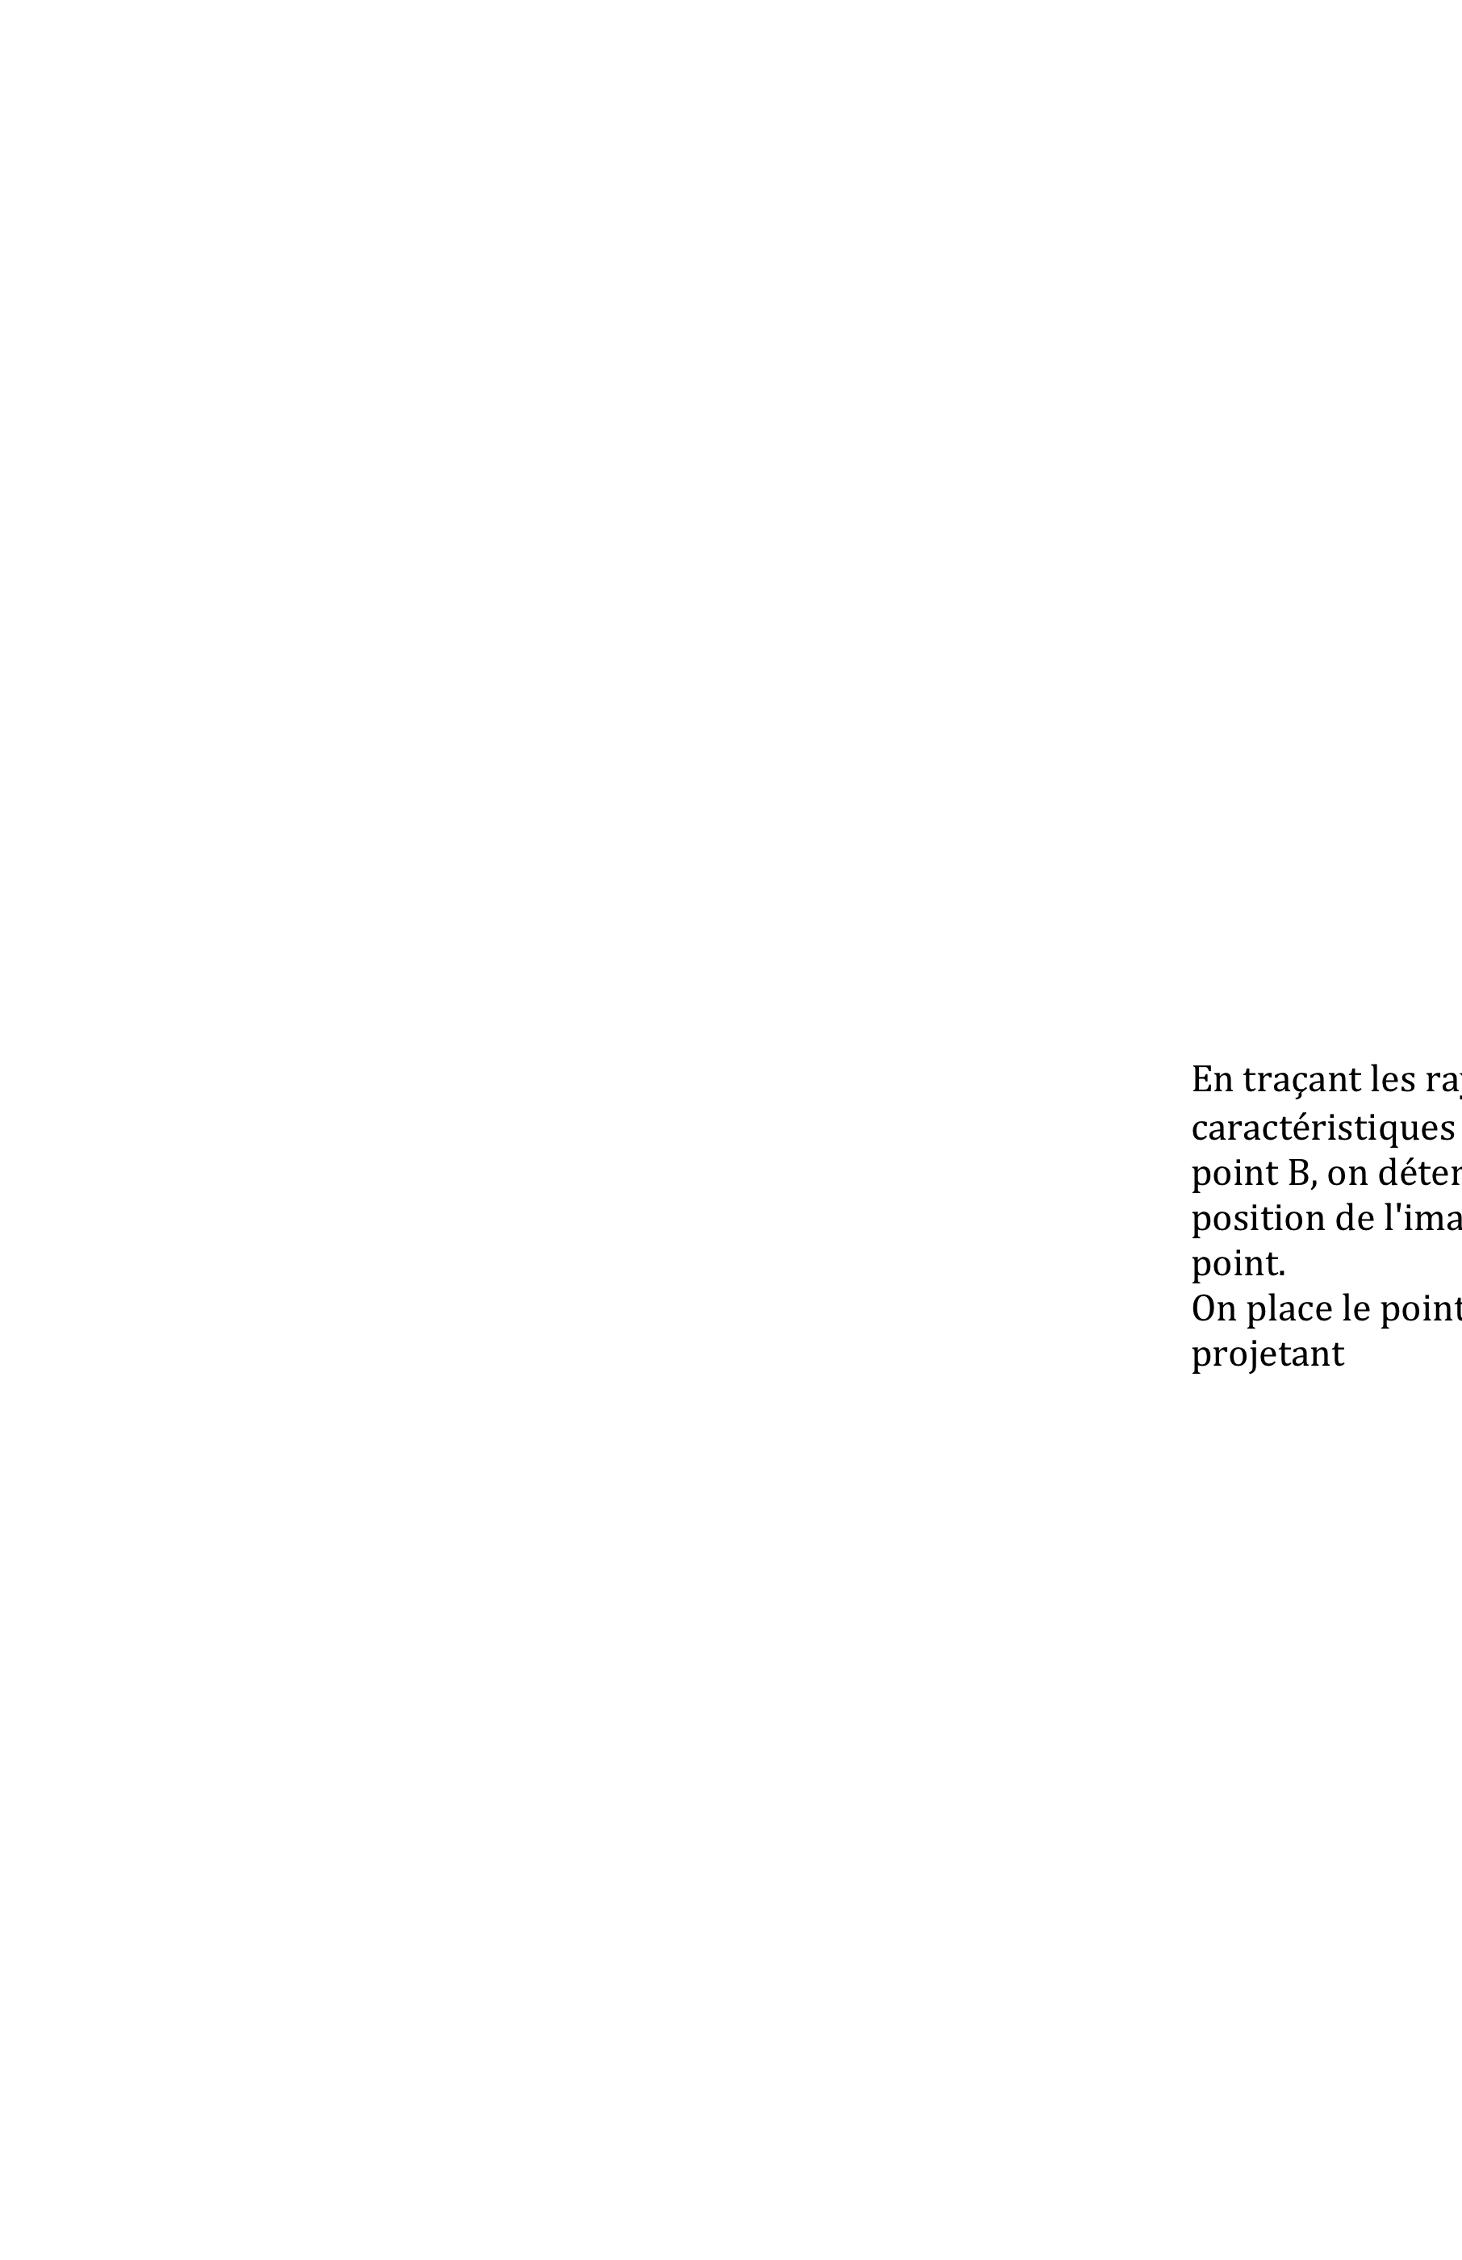

A'

On mesure la taille de l'image, à la règle on mesure A'B'= 0,9cm. Or, on sait que l'échelle du schéma est de 1cm sur la feuille pour 10cm (réel). Ainsi l'image A'B' mesure donc 9cm.   
(Le schéma n'est qu'une représentation d'une situation expérimentale, sur la paillasse, l'image obtenue à l'écran mesurerait donc 9cm).

**Exercice n°3 :**

**Enoncé:**

Un objet AB tel que AB =2,0cm est situé à 60cm d'une lentille convergente dont la distance focale est de 20cm.

**1**. Représenter cette situation sur un schéma où vous utiliserez l'échelle suivante :

* Echelle horizontale : 1cm pour 10cm
* Echelle verticale : 1 cm pour 2cm

**2.** Déterminer la position de l'image par rapport au centre optique, OA'. Donner cette valeur en centimètres.

**3**. Déterminer la taille de l'image.

**Correction:**

1.

**Méthode:**

**I. Représenter l'échelle sur votre schéma. *Ici, elle est donnée dans l'énoncé.***

**II. Tracer l'axe optique et la double flèche verticale représentant la lentille**

**III. Placer les points caractéristiques, O, F et F'.**

*Dans l'énoncé il est indiqué que la distance focale est de 20cm. Le foyer image F' est donc situé à 20cm à droite de la lentille et le foyer objet F est donc situé à 20cm à gauche de la lentille.   
On sait que l'échelle choisit est telle que 1 cm sur le schéma représente 10cm. Ainsi 2cm représentent 20cm. Je peux donc placer F et F' à 2cm à gauche et à droite de la lentille.*

**IV. Placer l'objet.**

*L'objet mesure 2,0cm et est situé à 60cm de la lentille. L'échelle verticale est elle que 1cm sur le schéma représente 2,0cm. Ainsi l'objet aura sur le schéma une taille de 1cm. Ensuite il faut le placer par rapport à la lentille. 60cm sont représentés selon l'échelle horizontale par 60/10=6cm sur le schéma. Je place donc l'objet à 6 cm de la lentille (l'objet est TOUJOURS placé à gauche de la lentille).***V. Tracer les rayons caractéristiques issus de B (B : extrémité de la flèche représentant l'objet).**

*Il y a trois rayons caractéristiques (voir cours). Les rayons caractéristiques se croisent tous en un même point, à droite de la lentille, il s'agit de l'image du point B. On l'appellera B'. Je place ensuite A', image du point A par la lentille de telle sorte à ce que la flèche A'B' soit (comme l'objet AB) perpendiculaire à l'axe optique.*

Macintosh HD:Users:matthis:Downloads:papiers_millimetres-2(1).pdf

B

A'

O

F'

A

F

B'

2 cm

**Echelle :**

10 cm cm

2. Sur la figure, l'image est située à 3 cm (carreaux) du centre optique O. Or l'échelle horizontale est telle qu' 1 cm sur la figure représente 10cm. L'image est donc située à 3 x 10 = 30cm du centre optique.

3. Sur la figure, l'image mesure 0,5 cm (1/2 carreau). Or l'échelle verticale est telle qu'1 cm sur la figure représente 2cm. L'image a donc une taille de 0,5 x 2 = 1cm.

**Exercice n°4 :**

**Enoncé:**

Un objet AB de taille 1,0cm est placé à 5,0cm avant le centre optique O d'une lentille convergente, de distance focale f'=2,0cm (AB est perpendiculaire à l'axe optique).  
**1**. Représenter cette situation sur un schéma où vous utiliserez l'échelle suivante : 1cm sur le schéma pour 0,5cm réel. Construire l'image A'B' de AB en utilisant les trois rayons utiles.

**2.** Calculer le grandissement γ

**Correction:**

1. Suivre la méthode utilisée à l'exercice 3.

Macintosh HD:Users:matthis:Downloads:papiers_millimetres-2(1).pdf

B

F'

O

A'

A

F

B'

0,5 cm

0,5 cm

**Echelle :**

2. Le grandissement est égal au rapport de la taille de l'image sur la taille de l'objet :

$$γ=\frac{A'B'}{AB}$$

Il faut donc tout d'abord déterminer la taille de l'image A'B'. Sur la figure, l'image mesure 1,3 cm. Or l'échelle verticale est telle qu'1 cm sur la figure représente 0,5 cm. L'image a donc une taille de

1,3 x 0,5= 0,65cm. D'après l'énoncé on sait que la taille de l'objet est AB=1,0cm.  
Ainsi : $γ=\frac{A'B'}{AB}=\frac{0,65}{1, 0}$ = 0,65

Dans le cours nous avons démontré que le grandissement était **aussi égal** à la position de l'image sur la position de l'objet :

$$γ=\frac{OA'}{OA}$$

Vérifions si nous obtenons le même résultat. Il faut donc tout d'abord déterminer la position de l'image OA'. Sur la figure, l'image est située à 6,7 cm (carreaux) du centre optique O. Or l'échelle horizontale est telle qu' 1 cm sur la figure représente 0,5cm. L'image est donc située à 6,7 x 0,5 = 3,3cm du centre optique. D'après l'énoncé, on sait que l'objet est placé à 5,0cm du centre optique, donc OA=5,0cm.

Ainsi : $γ=\frac{OA'}{OA}=\frac{3,3}{5}$ = 0,66

Au centième près, on trouve le même résultat, ce qui confirme que le grandissement vaut environ 0,65 (au centième près).

**Exercice n°5 :**

**Enoncé :**

L'oeil réel peut être modélisé par trois éléments optiques.

1. Citez ces trois éléments optiques.

2. Indiquez à quelles parties anatomiques de l'oeil réel correspondent ces éléments.

3. Indiquez leur rôle.

**Correction : Voir cours.**

**Exercice n°6 :**

**Enoncé :**

Deux élèves ont réalisé le montage schématisé ci-dessous pour obtenir l'image d'un objet de hauteur 2,0cm. Sur leur compte rendu, ils ont noté la distance lentille-objet OA, et la distance lentille-image OA'. Ils ont cependant oublié de noter la taille de l'image A'B' sur l'écran...

Données : OA = 15cm et OA'= 20cm

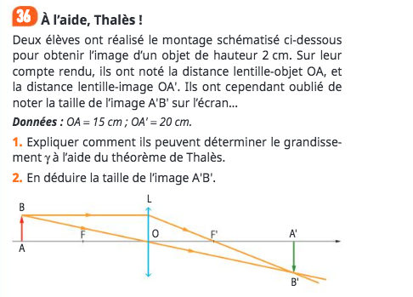

1. Donner l'expression du grandissement γ en fonction des deux grandeurs AB et A'B'.

2. A l'aide du théorème de Thalès, exprimer le grandissement en fonction de OA et OA'.

3. En utilisant les deux expressions précédentes, en déduire la taille de l'image A'B'

**Correction :**

**1.** Le grandissement est le rapport de la taille de l'image sur la taille de l'objet, il s'exprime donc :

$$γ=\frac{A'B'}{AB}$$

**2.** Les droites (A'B') et (AB) sont parallèles, on peut donc appliquer le théorème de Thalès (voir la partie en pointillée sur la figure). D'après le théorème de Thalès, on a :

$$\frac{A'B'}{AB}=\frac{OA'}{OA}$$

Or donc

3. Nous avons donc deux expressions du grandissement, et cela nous permet d'écrire l'égalité entre les deux rapports suivants : $\frac{A'B'}{AB}=\frac{OA'}{OA}$. En multipliant cette équation (de chaque côté du signe égal) par AB, on obtient : $A'B'=AB×\frac{OA'}{OA}=2,0×\frac{20}{15}=2,7 cm$

L'image a donc une taille de 2,7cm.

**Exercice n°7 :**

**Enoncé :**

Un objet plan droite de taille 1,0cm est placé perpendiculairement à l'axe optique, à 5,0cm à gauche d'une lentille mince convergente de distance focale f'=3,0cm.

1. Construire l'image de l'objet sur un schéma à l'échelle 1/1.

2. Décrire l'image obtenue

3. A quelle distance de la lentille doit-on placer un écran pour observer l'image nette

4. Déterminer le grandissement

5. Comment doit-on déplacer l'écran pour continuer à voir une image nette si on a approché l'objet de la lentille ?

**Correction :**

**1. Suivre la méthode de l'exercice 3 :**

Macintosh HD:Users:matthis:Downloads:papiers_millimetres-2(1).pdf

F'

F

A

B

**Echelle :**

1 cm

1 cm

A'

B'

**2.** L'image obtenue est **renversée**. En effet le sens de la flèche symbolisant l'image A'B' est opposé au sens de la flèche représentant l'objet AB.  
De plus l'image est **agrandie** car on voit que la taille de l'image A'B' est plus grande que la taille de l'objet AB.

**3.** Pour obtenir une image nette expérimentalement, il faut placer l'écran là où l'image se forme. Le schéma que nous avons construit question 1 nous permet de prévoir où se situe l'image (là où il y a la flèche A'B'). Déterminons donc la distance OA' pour savoir à quelle distance de la lentille se forme l'image position de l'image). Selon le schéma OA'=7,5cm. L'échelle étant telle que 1 cm représente 1cm, alors la distance réelle OA'=7,5 x 1= 7,5cm. Pour observer l'image nette il faut donc placer l'écran en A', c'est à dire à 7,5cm de l'écran.

**4.** Le grandissement est égal au rapport de la taille de l'image sur la taille de l'objet :

$$γ=\frac{A'B'}{AB}$$

Il faut donc tout d'abord déterminer la taille de l'image A'B'. Sur la figure, l'image mesure 1,5 cm. Or l'échelle verticale est telle qu'1 cm sur la figure représente 1 cm. L'image a donc une taille de

1,5 x 1= 1,5cm. D'après l'énoncé on sait que la taille de l'objet est AB=1,0cm.  
Ainsi : $γ=\frac{A'B'}{AB}=\frac{1,5}{1, 0}$ = 1,5

Dans le cours nous avons démontré que le grandissement était **aussi** égal à la position de l'image sur la position de l'objet :

$$γ=\frac{OA'}{OA}$$

Vérifions si nous obtenons le même résultat. A la question précédente, nous avons déterminé que OA'=7,5cm. Et selon l'énoncé OA=5,0cm

Ainsi : $γ=\frac{OA'}{OA}=\frac{7,5}{5}$ = 1,5

On trouve donc le même résultat (au dixième près), ce qui confirme notre schéma/résultat.

**5.** Lorsque l'on approche l'objet AB de la lentille, l'image A'B' s'éloigne de l'écran (pour s'en convaincre, réaliser un schéma !). Ainsi, si on approche l'objet de l'écran, il faut déplacer l'écran vers la droite (en l'éloignant de la lentille) pour continuer à voir une image nette à l'écran.